**附件2**

中国新闻奖网络新闻作品参评推荐表

（文字消息/文字评论/新闻专题/页（界）面设计）

|  |  |  |  |  |  |  |  |  |  |  |  |  |  |  |  |  |
| --- | --- | --- | --- | --- | --- | --- | --- | --- | --- | --- | --- | --- | --- | --- | --- | --- |
| **作品标题** | | Ending Poverty in China  （终结贫困：中国脱贫攻坚融媒体报道专题） | | | | | | | | | **参评项目** | | 国际传播（新闻专题） | | | |
| **主创人员** | | 集体（刘宁、寇杰、何卓彦、杜明明、羡江楠、 盛楚宜、赵瞳、袁蒙、李焱、徐祥丽、崔越、申玉环、赵文博、翟转丽、Morag Hobbs、Jeffrey Moller、Yasef Ananda、Tanja Herko） | | | | | | | | | **编辑** | | 集体（赵强、刘慧、吴成良、常红、梁军、张洪宇） | | | |
| **刊播网站/发布账号** | | | | 人民网 | | | | | | | | | | | | |
| **网页地址/二维码** | | | | <http://en.people.cn/102775/415965/index.html> | | | | | | | | | | | | |
| **发布日期及时间** | | 2019年5月至12月 | | | | | | **字数** | | |  | | **语种** | | 英语 | |
| 自荐作品所获奖项名称省部级或中央主要新闻单位社（台）级二等奖及以上新闻奖 | | | | | 注：此栏仅限自荐（他荐）作品填写 | | | | | | | | | | | |
| **作品**  **简介** | | 2019年5月起，人民网派出多语种全媒体报道组，赴山东、湖南、贵州、福建、海南、内蒙古、辽宁、广西等地拍摄采访，推出脱贫攻坚主题系列外文短视频及深度图文稿等融媒体作品。系列作品生动呈现习近平总书记提出的精准扶贫思想和实践，精彩讲述扶贫故事，多角度全方位向世界介绍中国脱贫攻坚的巨大成就，为2020年全面打赢脱贫攻坚战营造良好的国际舆论氛围。（更多介绍见附页） | | | | | | | | | | | | | | |
| **推荐**  **理由** | | “终结贫困”专题是人民网外文全媒体团队精心打造的脱贫攻坚国际传播作品。网络专题页面采用水墨中国风的设计，清新大气。专题内容丰富，故事有温度、有深度，呈现形式上采用短视频+图文深度报道的形式，向世界成功传递了中国扶贫成就、模式和经验，润物细无声地宣介了习近平总书记提出的精准扶贫思想。  系列短视频拍摄制作精良，突出国际视野，符合海外受众欣赏习惯，极具代入感和体验感，取得良好传播效果，在各外文平台保持较高阅读量和互动率。  领导签名： （盖单位公章）  年 月 日 | | | | | | | | | | | | | | |
| **初评**  **评语** | | 中国新闻奖网络作品初评委员会在本栏内填报评语及推荐理由。由初评委员会主任签名确认并加盖初评单位公章。  领导签名： （盖单位公章）  年 月 日 | | | | | | | | | | | | | | |
| **联系人** | 肖路 | | | | | **电话** | 010-65363917 | | | **手机** | | 13522005261 | | | |
| **电子邮箱** | xlu@people.cn | | | | | | | | | **邮编** | | 100733 | | | |
| **地址** | 北京市朝阳区金台西路2号人民日报社新媒体大楼人民网 | | | | | | | | | | | | | | |
| **仅限自荐作品填写** | **推荐人姓名** | |  | | | | **单位及职称** | |  | | | **电话** | |  | |
| **推荐人姓名** | |  | | | | **单位及职称** | |  | | | **电话** | |  | |

**附：**

**新媒体作品二维码**



**作品简介：**

该专题是人民网多语种全媒体团队历时半年多进行策划、采写、制作完成的。团队走进了“精准扶贫”首倡地——湖南十八洞村、依托红色旅游带动就业的贵州花茂村。镜头对准了海南琼中岭门村挂职书记，记录了山东菏泽脱贫户李单单的早点摊以及“淘宝第一村”村民任庆生的逆袭人生……这些脱贫攻坚路上感人肺腑的中国故事，人民网一一记录着，并向世界讲述着。

专题稿件在人民网英文版主页重点呈现，并在人民网运营的Facebook（脸书）账号、YouTube账号以及人民日报英文客户端等多个平台发布。人民网法文、西文、俄文、日文等其他八个外文语种同步制作部分作品并在网站及海外社交媒体平台发布。

终结贫困专题共推出原创英文短视频15条，深度图文稿件100余篇；稿件在各平台浏览量超过5000万，其中，短视频总播放量达到1500万。

专题页面设计清新大气，体现中国气派。专题中的“中国脱贫攻坚地图”，具有极佳的互动性。比如，点击地图中的湖南省，读者即可进入对应页面，观看来自湖南十八洞村的报道。这里是习近平总书记提出“精准扶贫”的地方。如今，十八洞村曾经的“问题少年”因地制宜发展养蜂产业，蜜蜂让他“脱贫”又“脱单”。苗乡绣娘穿针引线绣出致富路。当地百姓对人民网说：“如今的好日子，都是托总书记的福。”人民网外文全媒体团队娓娓道来，配以大气磅礴的航拍画面和外籍记者的精彩串场，使作品获得海内外受众欢迎。这条短视频在脸书平台播放量达130万次，互动量12.4万。

多家境外媒体，包括英国每日电讯报、巴基斯坦国家先驱导报、新西兰先驱报、芬兰赫尔辛基时报、美国洛杉矶邮报等转载了专题作品，共计10条次。专题短视频在俄罗斯金砖电视台播出，并在印度Short Button纪录片节展映。中国网、腾讯新闻、凤凰网、搜狐网等超过50家国内网络媒体对专题系列报道进行了转载。

**境外媒体转载示例：**

英国《每日电讯报》网站

https://www.telegraph.co.uk/peoples-daily-online/culture/miao-embroidery/

https://www.telegraph.co.uk/peoples-daily-online/travel/improvements-help-rural-village-attract-tourists-and-prosper/

https://www.telegraph.co.uk/peoples-daily-online/news/poverty-alleviation-projects/

https://www.telegraph.co.uk/peoples-daily-online/culture/boost-for-village-life/

巴基斯坦《国家先驱导报》报纸版面

https://www.pressreader.com/pakistan/national-herald-tribune/20190729/page/4

美国《洛杉矶邮报》网站

http://lapost.us/?p=21284

俄罗斯ok.ru网站

https://ok.ru/video/1676500863544

https://ok.ru/video/70237378254136-0

**国内网站外文频道转载示例：**

http://english.sdchina.com/show/4436255.html

https://www.sohu.com/a/329851703\_120051971

**Xi’s Moments脸书账号转载：**

https://www.facebook.com/watch/?v=349260506024256

**附件3**

中国新闻奖网络新闻专题参评作品代表作网址

|  |  |  |
| --- | --- | --- |
| **作品标题** | Ending Poverty in China（终结贫困：中国脱贫攻坚融媒体报道专题） | |
| **作品网址** | http://en.people.cn/102775/415965/index.html | |
| **代表作一** | **标题** | Shibadong Village: Paradigm for China's targeted poverty alleviation（十八洞村：中国精准扶贫的范例） |
| **网址** | http://en.people.cn/n3/2019/1129/c90000-9636764.html |
| **代表作二** | **标题** | Peony in bloom: poverty alleviation efforts blossom in Heze city  （牡丹花开：菏泽脱贫攻坚结硕果） |
| **网址** | http://en.people.cn/n3/2019/0727/c90000-9601039.html |
| **代表作三** | **标题** | Village nostalgia: rural tourism prospers in lucid waters and lush mountains （记住乡愁：乡村旅游在青山绿水间蓬勃发展） |
| **网址** | http://en.people.cn/n3/2019/0822/c90000-9608457.html |

境外媒体落地情况：

1. 巴基斯坦《国家先驱导报》报纸2019年7月29日第4版

https://www.pressreader.com/pakistan/national-herald-tribune/20190729/page/4

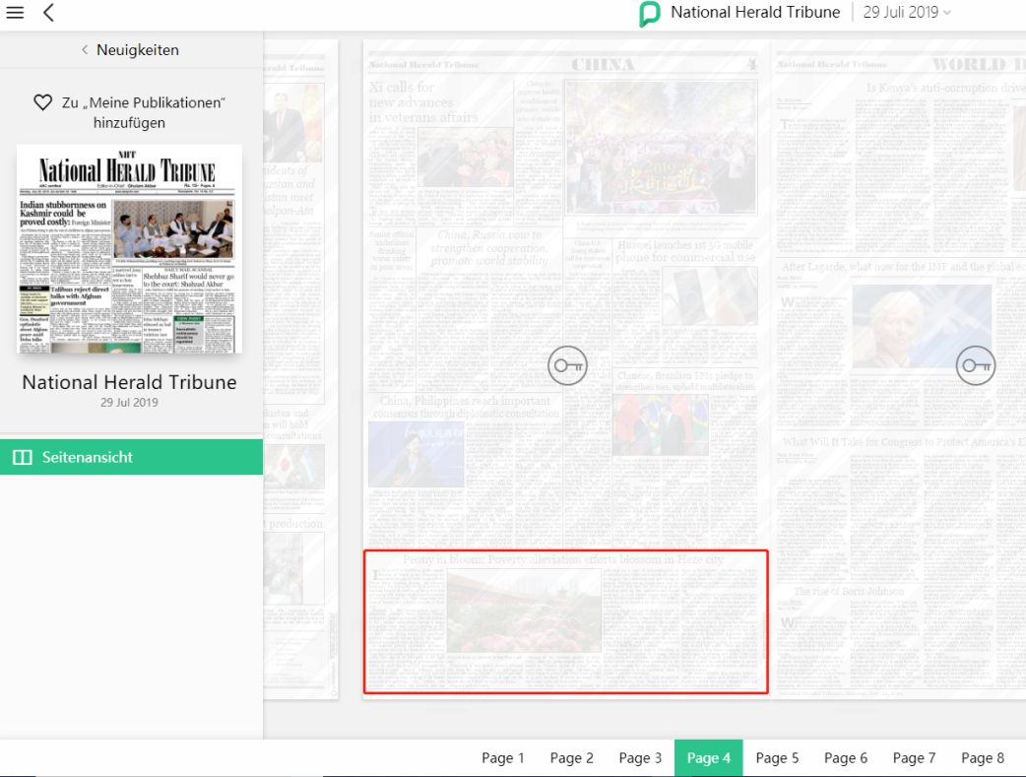

2.美国《洛杉矶邮报》网站

http://lapost.us/?p=21284

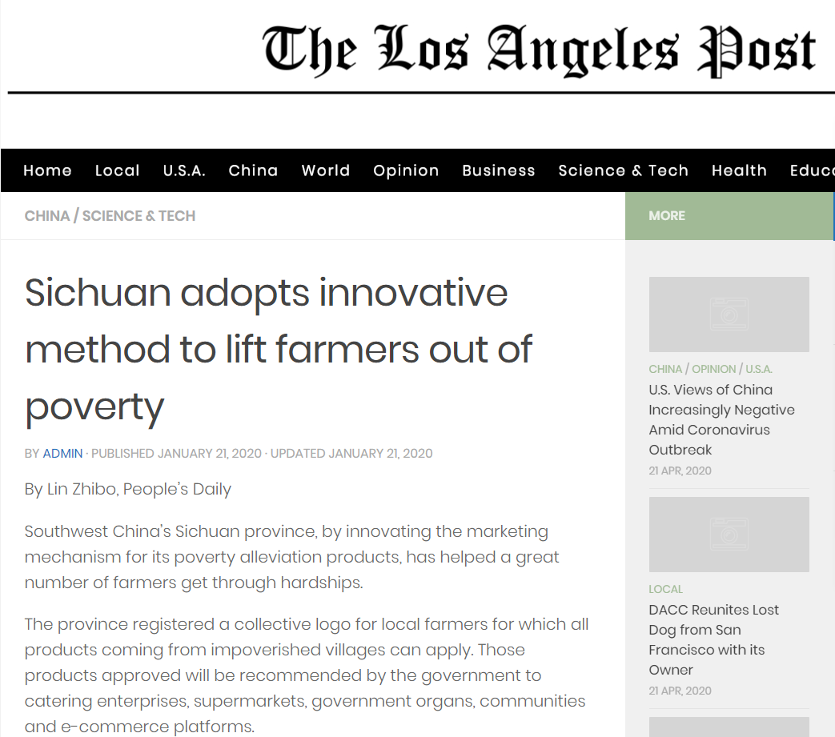

1. 英国《每日电讯报》网站

<https://www.telegraph.co.uk/peoples-daily-online/culture/miao-embroidery/>

4. 英国《每日电讯报》网站

<https://www.telegraph.co.uk/peoples-daily-online/travel/improvements-help-rural-village-attract-tourists-and-prosper/>

5. 英国《每日电讯报》网站

<https://www.telegraph.co.uk/peoples-daily-online/news/poverty-alleviation-projects/>

6. 英国《每日电讯报》网站

<https://www.telegraph.co.uk/peoples-daily-online/culture/boost-for-village-life/>

7.《新西兰先驱报》网站

<https://www.nzherald.co.nz/test-embargoed-sponsored-story/news/article.cfm?c_id=1503708&objectid=12322242&from=singlemessage>

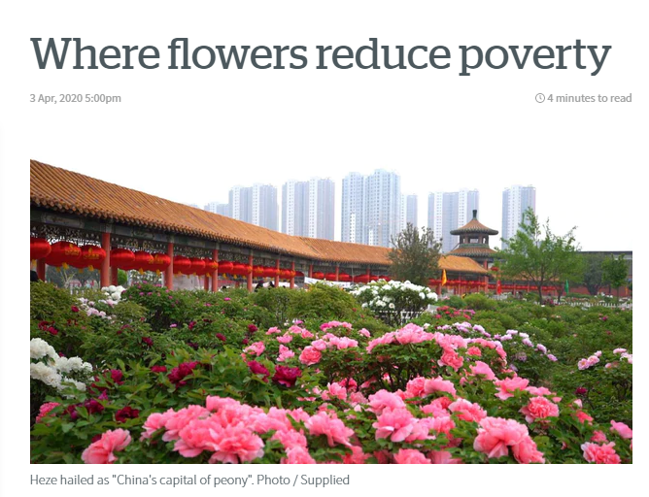

8. 芬兰赫尔辛基时报<https://www.helsinkitimes.fi/china-news/17046-live-video-streaming-lifts-incomes-of-chinese-farmers.html>

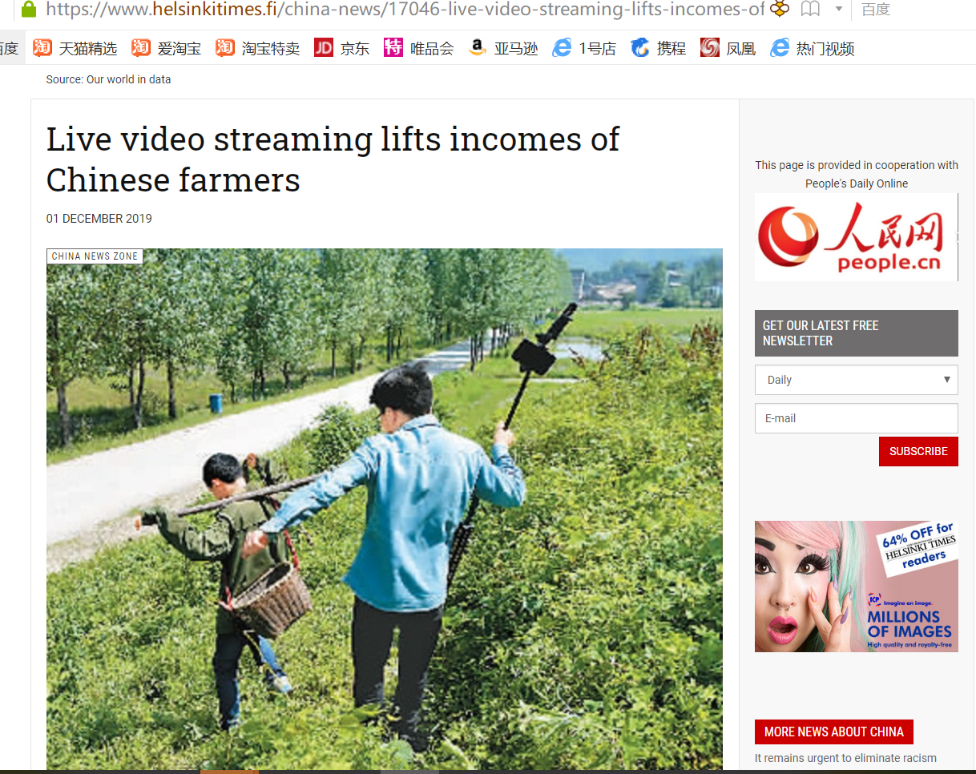

9. 俄罗斯ok.ru网站

<https://ok.ru/video/1676500863544>

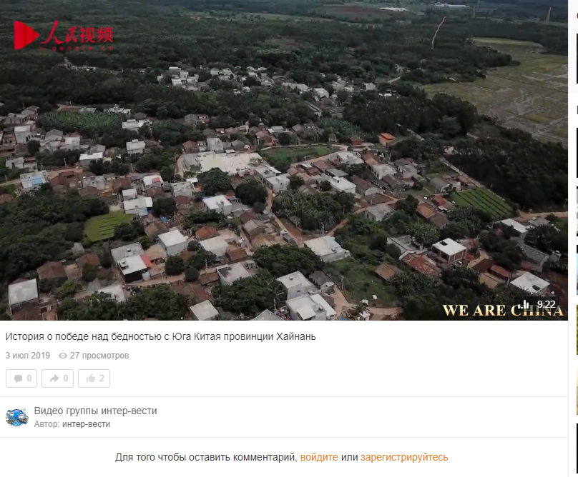

10. 俄罗斯ok.ru网站

<https://ok.ru/video/70237378254136-0>

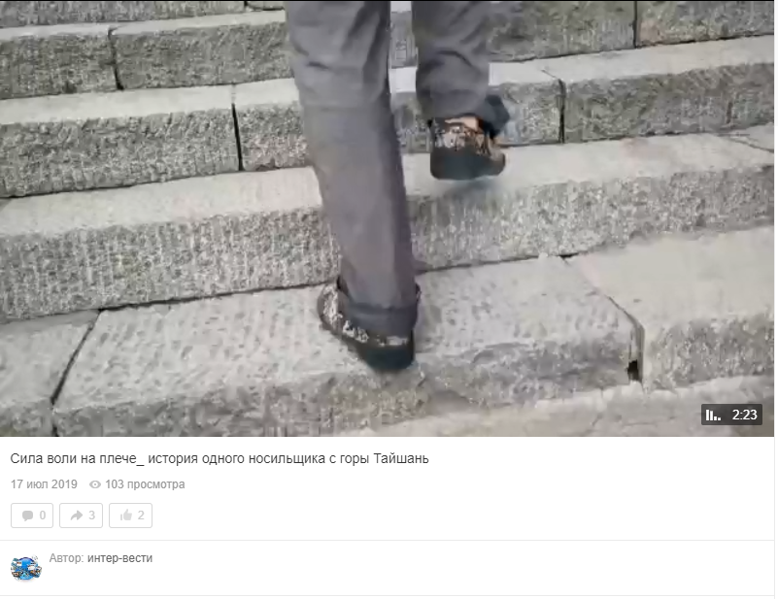

三篇代表作中文翻译

1.

Shibadong Village: Paradigm for China's targeted poverty alleviation

<http://en.people.cn/n3/2019/1129/c90000-9636764.html>

**十八洞村：中国精准扶贫的范例**

人民网 2019年11月29日13:56

湖南省的一个苗族聚居村为中国精准扶贫工作树立了典范。这个位于大山里的村子就是十八洞村。曾经，它是远近皆知的穷山村。如今，它已成为中国在2020年全面消除贫困历史性行动的鲜活案例。

十八洞村位于湖南省湘西土家族苗族自治州花垣县偏远山区。由于耕地面积极少，交通不便，十八洞村曾十分穷困。

2013年11月，国家主席习近平在湖南考察期间来到了十八洞村，并首次提出了“精准扶贫”的思想。

精准扶贫强调根据不同地区的实际情况制定针对性的扶贫政策。这一思想已成为中国扶贫工作的指导原则。

习近平在十八洞村走访的时候，时年64岁的石爬专老人曾在家中接待过他。当时石爬专老人家里没有电视，她不知道眼前的人就是国家主席。她问习近平：“该怎么称呼您？”习近平握着老人的手自我介绍道：“我是人民的勤务员。”习近平并称石爬专为大姐。

2014年，花垣县县政府组建的一支扶贫工作队来到了十八洞村。该村结合当地条件和自然资源，利用其秀美的自然风光和广阔的农业种植园大力发展乡村旅游。现在，旅游业已成为十八洞村脱贫行动最重要的引擎之一。村民们有的经营餐馆、家庭旅馆，有的当起了导游或向游客销售当地特产。

在当地为游客当导游的十八洞村旅游公司副总经理施进兰说：“我们有美丽的峡谷风光和像十八溶洞这样丰富的生态资源。十八溶洞是当地的标志性景点。十八洞村的名字也来源于此。”

游客在十八洞村还可以体验多彩的苗文化。苗族特技表演“刀山火海”以及苗族节日赶秋节都是让游客惊叹的活动。

2018年，十八洞村累计接待游客30多万人次，旅游收入超过300万元。

**绣出致富路**

43岁的石美梅从12岁起就跟着母亲学习苗绣，至今已坚持了30多年。苗绣不仅是苗族人的文化遗产，更为当地扶贫工作做出了重要贡献。

按照传统，苗族姑娘们最早5岁起就开始跟着家里的女性长辈学刺绣。12岁起，她们便整日做绣活，为自己准备嫁妆用的衣服、鞋子和床上用品。

“我们在衣服上绣花、蝴蝶和鸟儿。你看漂亮吗？”石美梅指着自己身上的苗族服饰花样问道。

回想起小时候关于刺绣的记忆，石美梅说，那时候她母亲的刺绣作品在市场上一件只能卖几块钱。“一块五一件，最多两块钱。”石美梅说。和现在比起来，当时的价格低到令人无法置信。

2019年，十八洞村预计接待40万游客。村里的苗绣产品订单也会越来越多。苗绣店铺已经成为游客来十八洞村必去的地方。

“游客看到我们衣服上绣的花以后觉得特别漂亮，忍不住就想带回家去。”石美梅说。

十八洞村在2015年成立了一个苗绣合作社。村里有50多位妇女在合作社里制作和销售苗绣产品。如今她们每年接到的订单总额超过10万元。石美梅每年可以获得3000元左右。

“苗绣让我们脱了贫并有了好生计。日子也不困难了。”石美梅高兴地说道。

**从穷苦到甜蜜：养蜂人的脱贫路**

丰富的自然和农业资源为十八洞村发展各种乡村产业提供了可能。

得益于当地得天独厚的资源和环境，32岁的龙先兰学会了养蜂。如今，他拥有了自己的养蜂公司，还为蜂蜜产品注册了商标。

然而，龙先兰的过去是截然不同的光景。

龙先兰很小就成了孤儿。“我父亲去世后，母亲改嫁了。后来妹妹也去世了。那时候，我觉得上天对我很不公平。”他说。

没有任何人生方向的龙先兰从此成了个酒鬼。

“我见酒就喝。经常醉酒，喝醉了随地倒下就睡。我的青春就是那样过的。”龙先兰回忆说：“村里人都觉得我的人生没救了，我的后半辈子也就是个酒鬼了。”

几年前，龙先兰的生活开始发生变化。在扶贫工作队的支持和鼓励下，龙先兰有了靠谱的计划。

当时的精准扶贫工作队队长龙秀林说：“我们鼓励龙先兰以养蜂为生，并为他提供了相应支持，包括提供他需要的培训。”

经过观察和不断学习，龙先兰对养蜂产生了兴趣并开始专注于他的新职业。第一次尝试销售，他两天内卖掉了5公斤蜂蜜，赚了1200元。这笔收入让龙先兰看到了希望，也对养蜂有了更大的信心。

“我看到蜜蜂们努力采集花粉，甚至在日出之前和傍晚都在忙碌。我觉得我应该向它们学习。”龙先兰说。

2015年，龙先兰在村委会组织的一次相亲活动中遇到了他的妻子。2017年他们结婚了。他说，过去姑娘们都不愿意嫁给村里的男人，因为他们太穷。但是自从找到好工作以后，他不再被视为一个一无是处的人了。

2018年，龙先兰公司的蜂蜜产量超过了1000公斤，收入近30万元。他说2019年他的蜂蜜销售额将超过50万元。

“蜜蜂让我脱贫，蜜蜂让我脱单。”龙先兰高兴地说。

2.

Peony in bloom: poverty alleviation efforts blossom in Heze city

http://en.people.cn/n3/2019/0727/c90000-9601039.html

**牡丹花开：菏泽脱贫攻坚结硕果**

人民网 2019年7月27日17:19

山东菏泽，自古以来因牡丹种植而享有盛名，被誉为“中国牡丹之都”。花开时节，绚丽多彩的牡丹绽放成花海，满城馥郁芬芳。

菏泽，也是一座砥砺奋进的城市。地处鲁西南的菏泽是欠发达地区，也是山东省脱贫攻坚主战场之一。近年来，菏泽一直在探索自己加快发展之路，经济社会发展取得了令人瞩目的成就。据统计，2018年，菏泽GDP突破3000亿元，同比增长7.9%，成为全省经济增速最快的城市。2014年以来，贫困率从15.7%下降到不足1%。

攻坚克难，砥砺奋进，菏泽书写了“乡村振兴”的美丽画卷。日前，人民网记者走进菏泽，探寻其经济蓬勃发展背后的秘密。

**一朵花繁荣一座城**

在菏泽的经济中，牡丹扮演着不可或缺的角色。作为中国牡丹品种的主要发祥地之一，菏泽有着1400多年的种植牡丹历史。作为中国最大的牡丹基地，菏泽牡丹种植面积达3.24万公顷，现有品种1200多个。

近年来，菏泽牡丹走上了产业化道路，地方政府出台多项政策支持牡丹的种植和加工。牡丹不仅用于观赏，还用于生产牡丹籽油、茶、化妆品和草药等。2018年，菏泽牡丹产业产值突破11亿美元，为菏泽扶贫攻坚提供了巨大动力。

“我们当地对牡丹，尤其在种植这一块，本身就有得天独厚的条件。老百姓很多人都会种牡丹。再加上我们当地的土壤适合种牡丹。所以很多比较贫困的家庭或者贫困的农民参与进来的门槛并不高，也能够很快学到这方面的专业知识。”销售牡丹产品的海汇商城副总裁李浩告诉人民网。

2013年，习近平总书记考察山东期间，到菏泽牡丹产业园。他表示，菏泽牡丹产业发展令人印象深刻，并强调因地制宜推进脱贫攻坚工作。

受到习近平总书记对牡丹产业高度重视的鼓舞，当地村民和企业家对牡丹产业充满了热情和信心。悦如农业发展有限公司创始人郭海英就是其中之一。她的公司也是一个精准扶贫产业基地，帮助当地贫困人口过上了更好的生活。

郭海英告诉记者，2013年习近平总书记来菏泽之后，他们开始在当地流转土地，种植牡丹。她的公司主要招收建档立卡的贫困户。到目前为止，已经为附近三个村庄约60人安排了就业。

菏泽牡丹产业已发展成为全市扶贫攻坚的支柱产业之一，帮助10万余人基本脱贫。该市每年生产400万朵牡丹，其中一些出口到海外20多个国家和地区。全市有牡丹生产、加工、销售企业120多家，开发牡丹相关产品240余种，并开始向医药、旅游、文化创意等领域延伸。

“牡丹产业是一个朝阳产业，这是菏泽的名片。我对这一产业充满信心，干劲十足。” 郭海英表示。

**乡村“淘宝”**

近年来，中国农村电子商务蓬勃发展。作为脱贫攻坚的一部分，“淘宝村”在菏泽如雨后春笋般出现。丁楼村位于菏泽市曹县大集镇，十年前还十分贫困。得益于农村电子商务的快速发展，丁楼村目前已经成为中国最大的淘宝村之一，2018年全村线上销售额约为4亿元。

任庆生是丁楼村涉足电子商务第一人。2010年，他用借来的1400元买了一台电脑，开始了网上销售生涯，第一笔交易就赚了600元。那一年，他通过网上销售共赚了7000元。他主要在网上销售童装和演出服饰，这也是大集镇及其周边地区的支柱产业。去年，他的销售额达到800万元，利润达200万元。

互联网不止改变了任庆生的生活，也改变了丁楼村人的命运。“目前，丁楼约90%家庭开有淘宝店。2016年，全村实现脱贫。现在，全村330户拥有300多辆私家车。” 任庆生说。

其他贫困村从丁楼村的成功中看到了希望。这种脱贫模式辐射到周围区县，使淘宝村在全市“遍地开花”。

2018年，菏泽淘宝村和淘宝镇数量居全国首位，分别为267个和35个，电子商务交易额达到2050亿元。自2017年以来，菏泽超过2.5万农村贫困人口受益于电子商务，占全市贫困人口的6.3%。

电子商务的繁荣，促进了乡村振兴。它使村民在家里就增收，而不必离开家乡去外地找工作。自2014年起，200多位年轻人回到丁楼村创业。

“在过去，我们村民只能外出打工，村里剩下空巢老人和留守儿童。随着电商发展，许多人回来开创自己的事业，也把技能和经验带回来，从而进一步推动了产业发展。”任庆生说。

“电商扶贫，不同于其他扶贫模式，它是‘造血’，而不是‘输血’，使人们自食其力过上幸福的生活。” [中国电子商务协会副秘书长李建华](https://www.baidu.com/link?url=BHmrzkSh_RtP02mPaxADjFAQ33yLHLBQQGiGgAIa33Y_hSAsiHJPNE_BS90DJove-nXH-G1RRbzWug5gGadr3K&wd=&eqid=9b3dcaa400018f5d000000025ea13cf2" \t "_blank)表示。

**“授之以渔”**

山东单县距曹县53公里。通过“造血式”扶贫，单县成为了乡村振兴的另一个典型。单县拥有丰富的农业资源和“长寿之乡”的美誉，当地政府也引导群众勤劳致富。

27岁的李单单几个月前刚参加了烘焙和面点制作培训课程，现在经营着自己的早餐铺。培训班由当地乡村振兴服务队与菏泽一所职业学校组织。之前没有工作的李单单现在靠做水煎包谋生，月收入超万元。

“没学（面点制作）的时候啥也不懂。现在学了以后基本上啥都懂了。面是多少，比例是多少。不干这个早点的话，不要说是存钱了，基本上要向朋友借钱去花。现在干着这一个，我们吃喝啥的，每天都是有收入的。”李单单高兴地告诉人民网。

该培训班免费向村民教授课程，帮助贫困群众获得专业技能。李单单和其他300多名村民是第一批学员，学习课程包括餐饮烹饪、中式面点和电焊。培训结束后，142人通过考试，获得国家职业资格证书。“给你面给你油啥的，你吃完就没了。一个技术学到家了，起码你能干一辈子，能吃一辈子，这是你自己的饭碗。”李单单说。

记者了解到，当地政府正在与清华大学合作，筹备建立一所“清农学堂”，为附近地区村民提供免费培训课程，让他们掌握专业技能，过上更好的生活。

浮岗镇服务队成员、山东师范大学教授郑昭佩表示，技术扶贫是最好的扶贫，是永久的脱贫。“让他们有致富的能力，能够带动产业的发展，这就是产业振兴的一个方面。产业振兴中最重要、也是最关键的是人才振兴。”

为更好地发挥自身优势，距离4A级风景区浮龙湖很近的单县利用自身自然资源条件，大力发展旅游业。农家乐吸引大量游客。旅游产业为当地脱贫攻坚助一臂之力。

“所有这些都需要专业技能的支持。只有激发人们的动力，教会他们相关技能，乡村振兴才可能真正实现。正如古语所说，授之以鱼不如授之以渔。”单县脱贫攻坚服务队队长王忠如是说。

3.

Village nostalgia: rural tourism prospers in lucid waters and lush mountains

<http://en.people.cn/n3/2019/0822/c90000-9608457.html>

**记住乡愁：乡村旅游在青山绿水间蓬勃发展**

**人民网 2019年8月22日16:29**

在花茂村，茂盛的草木，苍翠的群山，流淌的河水，整齐的房舍，干净的街道宛如一幅油画。中国国家主席习近平在这里找到了乡愁。

贵州遵义的花茂村被誉为“中国最美红村”。其旧称为“荒茅田”，意思是茅草遍地的荒凉之地。花茂村曾是个“增收难、留人难、村容差”的贫困村。

然而，当地政府和村民不懈努力，发展乡村旅游和现代农业。目前，花茂村98%的人口已经脱贫。截至2018年底，全村共有乡村旅馆42家，有80余户400余人从事旅游业，在餐馆、商店和旅馆工作。全村2018年接待游客180万人次，实现乡村旅游总收入6.5亿元。

**追随红军的足迹**

谈及花茂村的乡村旅游发展之路，不能不提具有伟大历史意义的长征，也就是1934年到1936年中国工农红军的一场军事壮举。

1935年1月，中共中央政治局在长征路上召开遵义会议。遵义会议确立了毛泽东的领导地位，是长征的重大转折，并为中国革命的最终胜利奠定了基础。

从那时起，遵义成为了一代又一代中国共产党员的圣地，红军的脚步也永远地刻在花茂村的文化与精神之中。

王志强自豪地说：“在1935年的长征中，红军曾来过我家的四合院，所以我将自家的农家乐命名为‘红色之家’。”

58岁的王志强经营着一家历史感浓厚、以中国共产党为主题的农家乐。如今，每年都有许许多多的国内外游客来到他的农家乐，探寻红军的历史脚步。

2012年，王志强回到家乡，花了34多年的积蓄在花茂村开了这家农家乐。他说正是乡愁——那种不愿和故乡分隔太久的感情——促使他回到家乡。“这种感觉就像落叶归根。”他说。

王志强是花茂村第一个将自家四合院改造成集餐饮、住宿、娱乐为一体的农家乐的村民，这给他带来了大约90万元的年收入。他的成功也激励了许多其他村民投身于农家乐行业。

中共中央总书记、国家主席习近平在2015年6月考察花茂村时曾去过王志强的家。

王志强说，他现在想起当时见到习主席的那一刻还会兴奋不已。习主席在王志强的院子里说：“党中央制定的政策好不好,要看乡亲们是哭还是笑。”

“大家都在笑呢，因为这一好政策让村民们走上了更好的发展道路。”王志强说。

**传统手艺代代相传**

花茂村有名的母氏陶艺馆也值得一去，这里的土陶手艺已传承了140年。

51岁的母先才是这家陶艺馆的主人。他从13岁便开始做陶。他家的制陶手艺已传承了四代，现已成为当地的非物质文化遗产。20世纪60年代，花茂村土陶处于全盛时期，当时，陶工还给中国最富盛名的白酒品牌茅台酒厂生产和供应酒坛。

上世纪90年代，由于机器生产酒坛的发展，陶工人数开始减少。母先才见证了这门手艺的繁荣与衰落，但他从未放弃。许多村民都放弃了制陶，可他没有。

坚持不懈得到了回报。2014年，花茂村开始发展乡村旅游，形势开始发生变化。越来越多的游客来到母氏陶艺馆购买土陶或者体验自己动手制陶的乐趣。

习近平总书记2015年到花茂村考察时嘱咐他一定要把土陶手艺传承下去。如今，他的年收入已从3万元增长到了36万元。

母先才说：“我一定不辜负总书记的嘱托。”

**现代农业让村民收入稳定，干劲十足**

花茂村有传统手工艺精神，有新兴的农家乐，但如果离开了基础的农业发展，也不可能实现繁荣。花茂村建立起了农村合作社，把小农经济发展成了集体产业。

合作社种植面积达350亩，主要种植西红柿、丝瓜、黄瓜、苦瓜、豇豆、香葱、辣椒等产量产值高的经济作物。

据合作社的理事长何万明介绍，合作社成立之初，就把帮助村民脱贫定为主要目标之一。“基层干部要因人施策，帮助老百姓解决问题。”他说。

合作社对口142户精准扶贫户，每年最少拿出14.2万元定向分红。此外，合作社解决了8户家庭的就业问题，给他们每年人均工资3万元。最后，合作社30%的收益会被归入村子的扶贫基金，用来改善患有疾病正在进行医治的村民的生活，或者作为补贴，发放给特殊困难的家庭。

“扶贫工作是我国对世界的庄严承诺，每一个像我一样的基层干部，每个社会成员，都在孜孜不倦地兑现这一承诺。”他说。

视频字幕

1.

Shibadong Village: Paradigm for China's targeted poverty alleviation

<http://en.people.cn/n3/2019/1129/c90000-9636764.html>

**十八洞村：中国精准扶贫的范例**

A village of the Miao ethnic group in central China's Hunan Province

位于中国中部湖南省的一个苗族村庄

has set a model for the nation’s targeted poverty alleviation efforts.

为国家的精准扶贫工作树立了典范

It is the mountainous village of Shibadong,

这里是十八洞村

a village that was once so notorious for its destitution

一个曾经深陷贫困的苗寨

but has now become an illustration of China's historic campaign

如今它的发展成为了中国2020年全面消除贫困进程中

to eradicate absolute poverty by 2020.

一个典型的缩影

Welcome our guests to Shibadong Village

欢迎我们各位来宾朋友来到十八洞村

I’m a villager of Shibadong

我是十八洞村的村民

Now I work as the deputy general manager of the tourism company of Shibadong’s scenic spots.

现在在我们十八洞景区里面旅游公司担任副总经理

Singing: We treat you with Baijiu when we welcome you to a Miao village.

来到苗寨先喝酒

This bowl of Baijiu is for welcoming our guests from far away at our doorstep

我们这个拦门酒是迎接远道而来的客人

It’s our highest-end hospitality manner.

也是最高规格的礼节

Shibadong’s anti-poverty work revolves around rural tourism.

我们十八洞村现在的脱贫工作主要靠乡村旅游

We have beautiful views of the valleys

我们有峡谷风光

as well as the eighteen caves.

还有我们的十八溶洞

These are mostly ecological resources.

资源主要是绿色资源

The culture of Miao ethnicity is very diverse.

因为苗族也有比较多的文化

 We have Miao stunt performance like "Climbing the Knife Mountain and Diving into the Fire Sea"

我们有“上刀山 下火海”

as well as the Beginning of Autumn Festival

还有赶秋节等等

As you just saw, the Baijiu offered at doorstep

就是刚才大家看到我们的这个拦门酒

is to welcome guests from afar.

拦门酒是为了迎接远道而来的客人

It’s also part of our Miao culture.

也是我们苗族文化

As a traditional craftsmanship that preserves the Miao people’s cultural inheritance,

苗绣是帮助苗族人传承苗族文化的一项传统技艺

embroidery makes up an important part of Shibadong’s rural tourism industry.

也是十八洞乡村旅游产业的一个重要组成部分

I was eager for a hands-on experience myself,

我迫不及待想要上手体验一下

so I went to meet Shi Meimei,

因此拜访了当地村民石美梅

a local villager who has been continuing the skill for over 30 years.

她绣苗绣已经有三十多年了

Every girl of the Miao ethnic group needs to learn aspects of the craftsmanshipfrom a young age.

从小女孩子都要学的 苗族人每个人都要会

We embroider flowers, butterflies and birds on the clothes.

衣服上绣有花 有蝴蝶 有鸟

They look colorful and beautiful.

这个比较鲜艳 比较好看

When tourists come and see the embroidered patterns on our clothes

游客来看到我们衣服上绣的花

They find them to be very beautiful and would like to bring one home for themselves

又好看 他们每个人都要带一件回去

They love Miao embroidery very much

都好喜欢

They always say that Miao embroidery is so gorgeous.

他们说我们苗族的花纹很好看

So colorful and beautiful

又鲜艳 又漂亮

We are all making profit with the growing number of orders.

订单多了 我们每个人都会赚钱

Gradually, we are getting out of poverty.

所以我们就脱贫了

Rural tourism is the biggest contributor to Shibadong's anti-poverty campaign.

乡村旅游是十八洞村精准扶贫工作的最重要因素

Some villagers operate restaurants, others run family inns,

有的村民开起了餐馆 有的开起了农家乐

while some work as a tour guide,

有的当起了导游

or sell local specialties to tourists.

还有的村民销售土特产给游客

Last year, the village received more than 300,000 visitors

2018年 十八洞村共接待游客30多万人次

and made tourism revenue of over 3 million yuan.

实现旅游收入300余万元

But how did it all begin?

但这一切都是从何开始的

I wanted to trace back the village’s path of rapid development

我希望通过追溯这个村子的快速发展之路

to where it all started.

来探寻这一切的起源

On November 3, 2013,

2013年11月3日

President Xi Jinping made a visit to our village.

习主席来到我们村

On that day, when I came out and opened our door

那天 当我一出来 把大门打开的时候

I saw President Xi coming to this way from over there.

就看见习主席从那边走过来

I was too surprised to move at my doorstep

我在我的大门口那里一动不动

He came to me and shook hands with me.

他就主动走过来和我亲切的握手了

In November 2013, during an inspection tour of Hunan,

2013年11月，习近平主席考察湖南期间

Chinese President Xi Jinping visited Shibadong Village.

来到了十八洞村

It is here where he first put forward the concept of "targeted poverty alleviation."

正是在这里他首次提出“精准扶贫”的重要思想

This concept of tailoring relief policies to different local conditions

因地制宜推进精准扶贫

has become a guiding principle in China's fight against poverty.

已成为中国打赢脱贫攻坚战的指导性原则

I went to visit 70 year-old villager, Shi Pazhuan,

我拜访了十八洞村70岁的村民石爬专

who welcomed President Xi into her home on the day of his visit.

习主席在考察十八洞村时曾来到她的家里

"What should I call you?" Shi Pazhuan asked Xi

“怎么称呼您？”石爬专问习主席

while not recognizing the person in front her because she didn’t have a television at the time.

由于家中没有电视 她并没有认出眼前的这个人

Xi introduced himself as a “servant of the people,"

习主席介绍自己说“我是人民的勤务员”

held her hands, and called her "Dajie”, known in Chinese as elder sister.

当听说石爬专64岁时 习主席握住她的手说：“你是大姐”

Whenever I think back of the day when President Xi came to my home

每每回忆起习总书记来我家的时光

I feel extremely happy

就觉得十分幸福

Thanks to President Xi

托总书记的福

I was able to travel out of Shibadong at such an old age

我这么大年纪 也走出了十八洞村

to many places that I had never been to before

去过许多未曾到过的地方

It was here that "targeted poverty alleviation" was proposed for the first time.

精准扶贫在我们这里首次提出来

In 2014, the poverty alleviation work team came to our village and started their anti-poverty campaign.

2014年 扶贫工作队就进驻我们村了 进行扶贫工作

For the village, its anti-poverty campaign is not just about rural tourism.

村子里的扶贫工作不仅限于围绕乡村旅游开展

With its rich natural and agricultural resources,

丰富的自然和农业资源

Shibadong also demonstrates many possibilities for the development of various village industries.

也让十八洞村成功发展了多种乡村产业

For example, the given resources and local conditions

比如 基于当地的农业条件

enabled 32-year-old Long Xianlan to learn the art of beekeeping.

32岁的龙先兰学会了养蜂的技术

He now owns his own beekeeping company

他现在经营着自己的养蜂公司

and has even registered a trademark for his honey products.

也为自己的蜂蜜产品注册了商标

But his past painted a very different picture.

但他的过去却是截然不同的景象

I used to live in poverty.

我原来是贫困户

I was orphaned when I was very young.

我从小是一个孤儿

My dad passed away.

爸爸去世

My mom got remarried.

妈妈改嫁

My sister was also gone.

还有一个妹妹也不在了

At that time, I thought God was unfair to me.

那个时候我觉得老天对我很不公平

Without life direction, Long became a heavy drinker.

龙先兰迷失了人生方向 变成一个酒鬼

I was drinking everywhere in the village.

在村里东喝一口酒西喝一口酒

I drank alcohol wherever I could find it.

哪里有酒我就往哪里喝

Then I got hungover

哪里喝了我就往哪里倒

and slept wherever.

哪里倒了就往哪里睡

That’s how I spent my youth.

青少年那个时候就这样过的

People saw me like my life was done for,

有的人看到我就说这个人完了

and I would be a drunkard for the rest of my life.

这辈子也就那样了 酒鬼了

Things started to change for Long a few years ago.

几年前 龙先兰的生活发生了改变

In 2014, with the support and encouragement of the village’s poverty alleviation team,

2014年 在驻村扶贫工作队的鼓励和支持下

he discovered a new passion: beekeeping.

他终于有了新的人生方向：养蜂

One day, the head of the poverty alleviation work team

有一天扶贫工作队长

recommended that I meet a successful beekeeper nearby,

他看到我们县城附近有一个养蜂比较成功的师傅

who had earned an annual income of between 100 thousand to over 200 thousand yuan.

一年有十万二十多万的收入

He encouraged me to learn skills from the beekeeper.

他就安排我跟那个师傅学习

After that, I sold out 5 kg of honey in two days.

两天时间我就卖完了十斤蜂蜜

I sold the honey for 120 yuan per half kilogram,

那时候是卖120块钱一斤

which gave me 1,200 yuan.

马上就有了1200块钱

With the income, I saw hope and gained more confidence in keeping bees.

看到了收入 看到了希望 所以我就有了信心养蜂

In 2015, during our village’s first ever blind dating event,

2015年我在我们村第一届相亲大会上

I was lucky enough to meet a girl from a neighboring village.

幸运地牵手成功邻村的一个女孩

We got married in 2017.

2017年的时候我们两个就结婚了

That’s why I always say

所以才有了

it’s the bees that rid me of poverty and helped me find the love of my life.

蜜蜂为我脱贫蜜蜂为我脱单

In 2018, the honey output was over 1,000 kilograms.

2018年的产量有2000多斤

I earned over 200 thousand yuan,

我挣了20多万

close to 300 thousand yuan, actually.

将近30万

This year’s yield is expected to sell for over 500 thousand yuan.

预计今年的产量应该能卖到50多万

Today, Long's business has helped 118 beekeepers from his village

如今 龙先兰的养蜂生意帮助了村里及周边村寨

and surrounding communities rise above the poverty line.

118名养蜂人摆脱贫困

Beekeeping can help more villagers get out of poverty and make a living.

养蜂这个行业能够帮助更多的老百姓脱贫致富

It will also help boost the village’s economy.

也可以帮助村里的经济越来越好

2.

Peony in bloom: poverty alleviation efforts blossom in Heze city

<http://en.people.cn/n3/2019/0727/c90000-9601039.html>

牡丹花开：菏泽脱贫攻坚结硕果

我现在位于菏泽市的单县

I’m in Shan County of Heze City,

这儿是一个非常有趣的地方

which is a really interesting place

山东、河南、安徽和江苏四省交界于此

cause it actually borders four different provinces, Shandong, Henan, Anhui and Jiangsu.

由于其地理位置 这里过去十分贫困

Because of its location, it used to be a quite poor region.

但近年来 当地人找到了很多方法来为自己创造更好的生活

But recently, locals find a number of ways to build a better life for themselves.

所以今天我来到这里

So I come down to find

来探寻当地人用什么办法实现脱贫致富

what methods they are using in an area that are like today.

27岁的李单单经营着自己的早餐铺

27-year-old Li Dandan runs her own breakfast joint

几个月前 她参加了烘焙和面点制作培训班

after attending training sessions on baking and bread-making just a few months previously,

培训班由当地乡村振兴服务队与菏泽一所职业学校组织

These classes were organized by the local poverty alleviation support team and a vocational school in Heze.

每天就是两点多起床

I get up at around 2:00am everyday

每天就是 销量 大包子是400多个 小包子300多

More than 400 big stuffed buns and 300 small stuffed buns are sold per day

每天收入现在是五六百块钱

The daily income is 500 to 600 yuan

基本上每天不够卖的

The demand is much more than I could make

打（做）完了就是别人来买就没了

The buns are sold out as soon as I take them out

附近的村民都来这儿吃

Villagers in the neighborhood come here to have breakfast

因为这儿只有这一个早点

as this is the only breakfast joint here

其他的没有卖的

No one else sells breakfast

这是帮助贫困人口获得专业技能项目的一部分

As part of the support program to help those living in poverty acquire professional skills,

当地村民和单单一样可以免费接受培训

the training was free to local villagers like Dandan.

单单也曾一度失业

Dandan herself used to be unemployed

但她现在可以通过卖蒸包、煎包赚取收入了

but has now earned herself a living by making steamed and fried buns.

没学那个的时候

Before I went to the training session,

就是啥也不懂嘛

I knew nothing about running a breakfast joint

现在学了以后基本上就是啥都懂了

But now I know everything I need to run my own business

面是多少 比例是多少

Such as how much flour and the proportions

现在都知道了 肯定打的比那时候要好一点

Since I have learned these skills, I can make better stuffed buns

不干这个早点的话

If I don’t run this breakfast joint

不要说是存钱了

Not to mention saving money

基本上就要向朋友借钱去花

I even had to borrow money from friends

现在干着这一个

Now by running this breakfast joint

我们吃喝啥的

I can buy all the daily necessities

每天都是有收入的

At least I make money everyday

那个是只花不进

Before that I only spent money but didn’t make money

那个是给你面呀给你油啥的

If people provide you with flour, oil, etc.

你吃完就没了

They are gone once you eat them all

你这一个技术学到家了

But once you master the skill

起码说你能干一辈子

You can run a breakfast joint throughout your whole life

你能吃一辈子

You can make a living by this

这是你自己的饭碗

This is what you depend on

到目前为止 当地村民可以通过乡村人才振兴培训班来学习

Up until this point, people can learn through community project,

授课老师是到村里来

so teachers can be going around local villages

教授技能 以此提高村民收入

and giving people skills they need to make a little bit more cash.

由于这些课程大受村民欢迎

However, due to the popularity of these courses,

当地政府正在建立一座专门教授相关课程的学校

the local government is building a school dedicated to running this type of courses

该地区居民都可以前来接受免费培训

so people from all of the regions can come and learn for free.

希望他们都能过上更好的生活

And hopefully build a better life for themselves.

这个技术扶贫是最好的扶贫

Skill-based poverty alleviation is the best way to fight against poverty

是永久的脱贫

It is permanent poverty alleviation

然后让他们有致富的能力

which endows them with the ability to achieve prosperity

能够带动产业的发展

and promote the development of industry

那么这就是产业振兴的一个方面

This is one aspect of industrial revitalization

而我们这个产业振兴呢

As for industrial revitalization

其中最重要的也是最关键的也是人才振兴

Qualified personnel is the most significant and most crucial part

近年来 中国农村电子商务发展迅猛

China has seen a boom in the development of rural e-commerce in recent years,

为脱贫致富

with massive expansions of “Taobao Villages”

当地涌现了一大批“淘宝村”

as part of the fight against poverty.

菏泽是山东省最欠发达的城市之一

Heze is one of the most underdeveloped major cities in Shandong province.

而近年菏泽“淘宝村”如雨后春笋般涌现出来

and has seen a boom in its Taobao Villages in the region.

我现在所在的就是当地第一家“淘宝村”

I’m the very first one to ever pop up here in the area

来探寻电子商务是如何带动当地发展的

to find out how e-commerce is helping the local community

丁楼村位于菏泽市曹县大集乡

Dinglou Village, located in Daiji Township in Heze,

十年前的丁楼村还十分贫困

was still a poor village 10 years ago.

但得益于农村电子商务的快速发展

Benefiting from rapid development of rural e-commerce,

丁楼村目前已经成为国内最大的“淘宝村”之一

it has now become one of the largest Taobao Villages in China,

去年全村的线上销售额约为4亿元，约合5800万美元

with about 400 million yuan in online sales last year, roughly 58 million US dollars.

任庆生是丁楼村第一个涉足电子商务领域的企业主

Ren Qingsheng was the first business owner to tap into e-commerce in Dinglou Village.

2010年 他用借来的1400元买了台电脑

After borrowing 1,400 yuan to buy a computer,

在网上做成了第一笔销售生意

Ren made his first online sale in 2010,

从中赚了600元

earning 600 yuan in profit from the deal.

那一年 他通过网上销售赚了7000元

That year, he made a total of 7,000 yuan from online sales.

他主要在网上销售童装和演出服饰

He primarily sells costumes for children online,

这也是大集镇和周边地区的支柱产业

which is also the pillar industry in Daiji Township and its surrounding areas.

互联网改变我们这些农村

The internet has changed our villages

改变了我们丁楼村人的命运

as well as the life of villagers in Dinglou

如果不是接触互联网这个平台

If it wasn’t for the internet and online sale platforms

我感觉我们呢到现在 我们还是照样外出打工

I think we would still be working away from home as migrant workers

这个留守儿童、空巢老人是无法避免的

Children and the old are unavoidably left behind

借助互联网这个平台

With internet and the platform of online sales

有自己的这个产业

We now have our own businesses

咱不用外出打工了

Most importantly, we don’t have to go out for work

咱可以当自己的小老板

We can be owners of our own businesses

截止目前我们丁楼村有90%的户

Now, approximately 90% of households in Dinglou Village

都在从事这个产业

are engaged in this industry

带动了不光咱们丁楼村了

It has not only propelled the development of Dinglou Village

咱周边的县区 它们的电商

the online business owners in nearby villages and towns

可以说都是从咱这里发展过去的

all gained experience from Dinglou Village

这一方面是政府的一个支持

On the one hand, the government has given much support

咱们镇里面为村民免费培训

by providing free training sessions for villagers

就是请阿里的专家

The local government also hired professionals from Alibaba

高薪聘请他

with top salary

农民免费过去听专业知识

The villagers can attend the lectures for free

再一个就是协助给咱们电商贷款

Apart from that, there is assistance for e-commerce loans

去年 他的网上销售额达到了800万元，

Last year, his sales totaled about 8 million yuan

利润达200万元

with a profit of 2 million,

约合30万美元

which is about 300 thousand dollars.

这个电商发展

The development of e-commerce

我认为带动了我们这一方经济的快速发展

I think it has promoted the rapid economic development in our region

还可以带动有文化的 没文化的 年老的 年少的

It can also stimulate the literate, the illiterate, the young and the old

同时可以带动创业

as well as entrepreneurship

在创业的同时

At the same time

也无形之中脱了贫

it shacks off poverty

有一个稳定的收入

and brings people a stable income

2013年 习近平主席考察山东期间

During an inspection tour to Shandong in 2013,

走访了菏泽牡丹产业基地

Chinese President Xi Jinping visited Heze’s peony industry base,

强调了因地制宜

stressing the importance of suiting one’s measures

在扶贫工作中的重要性

to local conditions when it comes to poverty alleviation.

菏泽因为当地经济发展不是很好

Due to the underdeveloped economy in Heze

这个外出打工的人特别多

many people choose to go out for work

所以说呢还有一些留守儿童、留守老人

Therefore, some children and the elderly are left at home

在菏泽是比较严重的

which is a quite severe problem in Heze

那么通过牡丹这个产业

Through the peony industry

目前来说 很多返乡创业的

many people return and start their own businesses.

尤其有些农民没有文化知识

Especially for some illiterate farmers

农民愿意接着种地了

they are willing to cultivate the land again

包括从事生产和销售这块

As for production and sales

有些年轻人愿意返乡创业

some young people want to come back and run their own businesses

参与到牡丹产业里来

and be engaged in the peony industry

作为国内最大的牡丹基地

As China's largest peony base

菏泽牡丹园总面积3.24万公顷，

Heze boasts a total of 32,400 hectares of peony farmland

现有品种1200多个

with more than 1,200 varieties available.

这些花不仅用于观赏

These flowers are used not only for their beauty

还用于产品生产

but also for producing goods

包括食用油 化妆品和草药

including cooking oils, cosmetics and herbal medicine.

2018年 牡丹产业产值突破11亿美元

In 2018, output value of the peony industry exceeded 1.1 billion US dollars

极大推动了该市的脱贫工作

providing great impetus for the city’s poverty alleviation.

当地的农民 包括企业

The local villagers and entrepreneurs,

通过习总书记来菏泽以后对牡丹产业的高度认可

inspired by President Xi’s high recognition of peony industry,

增加了对整个产业的信心

have gained confidence in the entire industry

我们当地对牡丹尤其在种植这一块

As for the peony, particularly in terms of cultivating

本身就先天有条件

the natural conditions here are very favorable

老百姓很多人都会种牡丹

Many villagers know very well how to cultivate peony

再加上我们当地的土壤适合种牡丹

Moreover, the soil here is suitable for planting peony

所以说很多比较贫困的家庭

Thus, many poor households

或者贫困的这些农民

or poor villagers

他能参与进来 门槛并不是很高

can engage themselves in peony cultivation with easy access

也能够很快学到这方面的专业知识

And they can quickly learn the knowledge of this field

在2013年的时候 习总书记来菏泽

In 2013, President Xi came to Heze

提出了发展牡丹产业

and proposed to develop the peony industry

然后我们就开始在我们当地流转土地 开始种植牡丹

Then we started to cultivate the land and plant the flower

建档立卡的贫困户

We mainly hire

我们主要招收这样的人员

registered poverty-stricken households

来安排他们就业

We arrange work for them

我们主要就是安排精准扶贫户

We mainly focus on precise poverty alleviation households

大概带动了60人左右

which helped approximately 60 people

我们菏泽这个牡丹历史悠久

The peony cultivation has a long history in Heze

它也是我们菏泽的一张名片

It is also a business card of Heze

我感觉做这个产业特别有信心

I feel very confident about the peony industry

感觉干劲十足

and fell very enthusiastic about it

在菏泽 当地政府与人民共同努力

In Heze, the local government and people are working together

通过多种方式减贫

to reduce poverty in a number of ways.

无论是获得改变职业生涯的手段

Whether being given the tools to change career or

还是通过电商销售产品

the ability to reach more customers through online sales,

当地人民都在不断努力

locals here are pushing themselves into

奔向更加美好而稳定的未来

a more economically stable future.

3.

Village nostalgia: rural tourism prospers in lucid waters and lush mountains

<http://en.people.cn/n3/2019/0822/c90000-9608457.html>

**记住乡愁：乡村旅游在青山绿水间蓬勃发展**

我现在在贵州省遵义市的花茂村

I’m here at Huamao village of Zunyi city,

这里是乡村旅游胜地

a landmark of rural tourism.

花茂村原名荒茅田

Huamao was once called Huangmao Tian,

字面意思是荒凉贫瘠之地

which literally means a desolate and barren field.

后来改名为"花茂"

Later, the name was changed to Huamao;

象征着繁荣和茂盛

a symbol of prosperity.

你好

Hello

欢迎欢迎

Welcome

58岁的王志强 是“红色之家”农家乐的老板

1. year-old Wang Zhiqiang is the owner of the "Red Home"agritainment,

这个农家乐的名字是为了纪念红军长征

a farm-stay honoring the Red Army, who carried out the Long March.

以前我这里是个四合院

This used to be a quadrangle dwelling

红军来的时候就在这里住了几天

The Red Army stayed here for a few days

我是第一个返乡创业的党员农民工

I was the first migrant worker and Party member to return home and start a business.

所以就取了“红色之家”这么一个农家乐名字

That’s why I gave this hotel the name "Red Home".

你看

See?

这就是我们总书记

This is where President Xi Jinping sat.

习总书记开会坐的地方

He had a meeting here.

2015年6月16号

On June 16, 2015

我们总书记考察花茂的时候就坐在这个地方

President Xi sat here when he inspected Huamao.

坐在这里

Right here.

来

Come on,

你看

take a look

坐在这里不错吧

It’s nice to sit here, isn’t it?

总书记就是坐在这里跟大家进行交谈的

PresidentXi talked with us right here.

习主席在“红色之家”时曾这样说

It is in this very farm-stay where President Xi said:

“党中央制定的政策好不好，要看乡亲们是哭还是笑。”

"Whether the Party's policy is good or not depends on whether it makes the people smile or cry."

在我的印象中就好像昨天发生的事情一样

In my impression, it seems like just yesterday

记忆犹新

Everything is still alive in my memory.

我们花茂村根据自身的发展趋势、地理条件

Based on the development trend and geographical conditions

结合红色旅游

as well as “red tourism,”

搞起了乡村旅游

we have developed rural tourism

我们这边跟遵义会议（会址）比较近

Our village is pretty close to the site of the Zunyi Meeting

这是我们的优势

and that’s our advantage.

我现在来到了遵义会议会址

I’m here at the site of the Zunyi Meeting,

位于遵义市老城区

located in the old urban area of Zunyi.

遵义会议于1935年1月召开

The Zunyi Meeting, held in January 1935,

确立了以毛泽东为代表的党中央的领导

established the leadership of the Communist Party of China (CPC) Central Committee, as represented by Mao Zedong.

是红军长征生死攸关的转折点

It is regarded as a crucial turning point of the Long March,

领导中国革命走向最终胜利

leading to the ultimate success of the Chinese revolution.

遵义成为一代又一代共产党员心中的圣地

Zunyi has become a sacred place for generations of CPC members,

红军的足迹也永远印在花茂村的文化和精神之中

and the footprints of the Red Army are forever imprinted on Huamao's culture and spirit.

花茂村的一大文化亮点是传统土陶手艺

One of Huamao's cultural highlights is its traditional ceramics craftsmanship,

作为当地的非物质文化遗产

a local intangible cultural heritage

土陶手艺在该村已有140多年的历史

that has had a history of over 140 years here.

母先才今年51岁 从13岁起便开始学习制陶

1. year-old Mu Xiancai has been making pottery since he was 13 years old.

我来到他位于花茂村的陶艺馆

I went to his workshop in Huamao

学习如何制作土陶

to learn how to make clay pottery.

很好玩

It’s very interesting.

我感觉很放松

I feel very relaxed

这个陶艺文化 很多人到这个地方来旅游

The ceramics craftsmanshiphas attracted many tourists

都要玩这个泥巴的

to experience how to make clay pottery themselves

所以花茂村的陶艺文化还是比较历史悠久吧

Ceramics craftsmanship has a long history in Huamao.

以前 花茂村的陶工为当地酒厂制作和供应酒坛

Back in the day, potters in Huamao made and supplied jars to local liquor factories.

但到了20世纪90年代

But in the 1990s,

由于技术的发展 机器逐渐取代人力，

the industry went into recession

制陶业陷入了衰退

due to the development of technology replacing human resources.

许多村民放弃了这门手艺

Many villagers quit.

但母先才没有

Mu didn't.

这是老祖宗留下来的手艺

This craftsmanship is passed down from generation to generation.

失传了太可惜了

It would be a pity if the art is lost to the world.

在2014年

In 2014

花茂村发展乡村旅游

Countryside tourism started to boom in Huamao.

然后就开始转型了

We then began to transform the industry.

做的东西就是摆件

We mainly produce ornaments

工艺品

handicrafts

还有就是酒店定做的器具吧

and custom-made items ordered by hotels.

他的坚持得到了回报

Persistence paid off.

现在游客们来参观母先才的陶器馆

Tourists now visit Mu's pottery workshop

购买陶器或亲手制作陶器

to purchase pieces or make clay pottery with their own hands.

他的年收入从3万元涨到了36万元

His annual income has increased from 30,000 yuan to 360,000 yuan.

总书记2015年6月16号来花茂村

On June 16, 2015, President Xi came to Huamao

到我们家陶艺馆

and visited my pottery workshop.

嘱托我

He asked me to

要好好地把这个传统手工艺传承下去

pass down the traditional pottery craftsmanship.

他给我这个嘱托

With his trust

我现在更有信心了

I feel much more confident now.

近年来 当地政府采取多项措施

In recent years, the local government has also taken multiple measures to

通过发展现代农业技术

reduce poverty and support the poor

扶贫减贫

by developing modern agriculture techniques in Huamao.

花茂村建立起了农业合作社

The village has established a rural cooperative

把小规模农业发展成了集体种植蔬菜的大产业

which has turned smaller agricultural businesses into a collective vegetable plantation industry.

我走访了蔬菜大棚并跟合作社的理事长何万明聊了聊

I went to check out the cooperative's polytunnels and speak to the director, He Wanming.

主要是种西红柿、丝瓜、黄瓜、苦瓜、茄子、豇豆、香葱

We mainly produce tomatoes, luffa, cucumbers, balsam pears, eggplants, cowpeas and shallots

包括我们马上种一个花菜

as well as cauliflowers.

这是我们主打的品种

These are our major products.

一年总产值多少？

How much is your annual revenue?

我们一年的总收入在350万左右

Our annual income is about 3.5 million yuan.

我们合作社在里面的角色是什么

As for the role that the cooperative plays

就是脱贫攻坚

It is to alleviate poverty.

利润的30%

30 percent of our profit sharing

是给我们的村集体

goes towards our village collective

这30%给村集体 是拿去干什么

This 30% will provide support

我们扶贫攻坚 民生保障

for poverty alleviation, ensure people’s livelihood,

大病救治 特困家庭的生活补助等

provide medical treatment for severe diseases and allowances for households in need.

就会用这个钱

This is where we will spend the money.

此外 合作社每年最少拿出14.2万元定向分红

Moreover, a minimum bonus of 142,000 yuan from the cooperative's annual profit

对口分配给142户精准扶贫户

is allocated to 142 targeted poverty alleviation households.

合作社还雇佣当地村民干农活

The cooperative also hires local villagers to do farm work

给每人每年发放3万元工资

granting them a yearly salary of 30,000 yuan per person.

出去打工嘛

I used to work outside the village.

回来在这里

Since I returned

在这个大棚里干

and started working in the greenhouse,

比走远出去好一点

life has become better than when I was working away from home.

在这里可以照看小孩

Now I can look after my kids

可以照看老人

and the old at home.

工资也跟出去差不多的

I make as much money as working in the city

比以前好多了

(My life) is much better than before

我们要实现共同富裕

In order to achieve common prosperity

按照我们习总书记说的

We need to follow what President Xi has said

一个都不能落下

no one should be left behind.

我们要把我们所有的贫困户

All the households that are living below the poverty line

所有的村民

and all the villagers

带着一起走

shall move forward hand in hand.

脱贫攻坚

Overcoming poverty

这是我们国家对全世界的庄严承诺

is our country’s solemn commitment to the world.

这是我们每一个干部

For every official

每一个中国人

and every Chinese

要尽努力去兑现这个承诺的事

We should work hard to fulfill this commitment.

今年是我们新中国成立70周年

This year marks the 70th anniversary of the founding of the People's Republic of China.

相信我们通过不懈的努力

I believe that through our unremitting efforts

我们全国人民一定会过上小康的幸福的生活

the Chinese people will lead a moderately prosperous life.

现在看到了我们国家这70年的变化

Seeing the changes in the past 70 years

翻天覆地的大变化

the tremendous changes

所以心里非常高兴

I feel very happy

也希望我们的祖国越来越富强

and I hope that our motherland will prosper more

相信在今后的日子里

in the future.

有我们党的英明领导

Under the leadership of the Communist Party of China,

老百姓的日子会一天过得比一天好

the life of Chinese people will become better day by day.

